**МИНИСТЕРСТВО ОБРАЗОВАНИЯ САРАТОВСКОЙ ОБЛАСТИ**

Государственное автономное профессиональное образовательное учреждение   
Саратовской области

**«Саратовский архитектурно-строительный колледж»**

Специальность 09.02.07 Информационные системы и программирование

ПМ.05 Проектирование и разработка информационных систем

**КУРСОВАЯ РАБОТА**

**Тема:** «Разработка базы данных и графического интерфейса информационной системы повышения клиентоориентированности персонала сервисного центра»

**Выполнил студент: Руководитель работы:**

Ильминский Владислав Денисович Зыбина Ольга Викторовна

Подпись:___________ Подпись:______________

Дата:______________ Дата:_________________

Защита

Итоговая оценка:

Саратов, 2024 г.

**Аннотация**

Актуальность курсовой работы заключается в потребности разработки информационной системы для повышения клиентоориентированности персонала сервисного центра.

Целью данной работы является разработка информационной системы для повышения у персонала сервисного центра клиентоориентированности.

Основная задача – создание двухуровневой системы «клиент-сервер», автоматизирующей регистрацию и обработку заявок, планирование выполнения работ и поддержку процедур получения информации клиентами.

Поставлены следующие задачи:

* Анализ деятельности сервисного центра и его основных процессов;
* Концептуальное и логическое проектирование базы данных для хранения информации о клиентах, оборудовании, заявках и выполненных работах;
* Проектирование базы данных в выбранной СУБД: OpenServer – PhpMyAdmin;
* Разработка пользовательского интерфейса для администратора сервисного центра, менеджера-приёмщика и клиентов;
* Разработка клиентского интерфейса для взаимодействия с информационной системой через веб-браузер;
* Реализация разработанных интерфейсов с использованием выбранного языка программирования: PHP, CSS;
* Тестирование и отладка информационной системы, устранение ошибок и оптимизация кода.

**ОГЛАВЛЕНИЕ**

**ВВЕДЕНИЕ** 4

**ГЛАВА 1. АНАЛИЗ ДЕЯТЕЛЬНОСТИ СЕРВИСНОГО ЦЕНТРА И ЕГО ОСНОВНЫХ ПРОЦЕССОВ.** 6

1.1 Характеристика компании сервисного центра. 6

1.2 Анализ рынка среди сервисного центра. 7

1.3 Анализ состояния объекта автоматизации. 9

1.4 Разработка проекта автоматизации. 10

1.5 Выбор комплекса задач автоматизации и характеристика 11

существующих бизнес-процессов. 11

1.6 Анализ существующих разработок информационных систем. 13

1.7 Требования к информационной системе сервисного центра. 18

**ГЛАВА 2. РАЗРАБОТКА ИНФОРМАЦИОННОЙ СИСТЕМЫ.** 19

2.1 Изучение технологий, используемых для разработки. 19

2.1.1 Среда разработки Visual Studio Code и язык программирования HTML/PHP. 19

2.1.2 Локальный сервер и его компоненты. OpenServer – PhpMyAdmin. 20

2.2 Диаграмма вариантов использования. 21

2.3 Создание и проектирование базы данных информационной системы. 23

2.4 Проектирование логической и физической модели данных. 25

**ГЛАВА 3. ИНТЕРФЕЙС И ТЕСТИРОВАНИЕ ИНФОРМАЦИОННОЙ СИСТЕМЫ.** 28

3.1 Организация интерфейса и его описание. 28

3.2 Тестирование информационной системы. 30

**ЗАКЛЮЧЕНИЕ.** 33

**СПИСОК ИСПОЛЬЗУЕМОЙ ЛИТЕРАТУРЫ.** 34

**Приложение 1.** 35

# **ВВЕДЕНИЕ**

В настоящее время, конкурентная борьба в рынке услуг и товаров становится все более острой. Одним из основных факторов успеха компании является качество обслуживания клиентов. Успешное предоставление высококачественного сервиса может обеспечить гораздо большую лояльность клиентов и повысить репутацию предприятия на рынке.

Сервисный центр является одним из главных пунктов контакта компании с своими клиентами. Эффективная работа сотрудников сервисного центра оказывает существенное влияние на общее мнение об услугах и продукции предприятия. Поэтому повышение клиентоориентированности персонала является актуальной задачей, необходимой для обеспечения успешного развития компании в современных условиях рыночной конкуренции.

Цель данной работы – разработка базы данных и графического интерфейса информационной системы, которая позволит повысить эффективность работы сервисного центра и улучшить качество обслуживания клиентов. Для достижения этой цели необходимо решить следующие задачи:

* Провести анализ состояния объекта автоматизации и выявить требования к разрабатываемой системе;
* Разработать проект информационной системы, включая физическую и логическую структуру системы;
* Реализовать спроектированную систему с использованием современных технологий и подходов;
* Разработать дружественный интерфейс системы, обеспечивающий удобство работы персонала;
* Проверить функционирование системы в тестовом режиме и внести необходимые корректировки.

В результате выполнения работы будет создана информационная система, которая обеспечит хранение, обработку и анализ информации о клиентах сервисного центра, а также предоставит инструменты для контроля и повышения клиентоориентированности персонала.

Работа состоит из введения, трех глав, заключения, списка литературы и приложения. Введение определяет тему работы и ее актуальность, описывает объект и предмет исследования, цели и задачи, которые необходимо рассмотреть в настоящем документе.

В первой главе рассматривается использование информационных технологий в сервисном центре, анализируется деятельность сервисного центра, бизнес-процессы в области управления обслуживанием клиентов.

Для усовершенствования бизнес-процессов предлагается разработать автоматизированную информационную систему.

Во второй главе проводится проектирование информационной модели, логической и физической моделей данных, определяются задачи автоматизации и выбирается язык программирования для разработки информационной системы сервисного центра.

В третьей главе описываются основные функциональные возможности информационной системы и проводится тестирование системы управления обслуживанием клиентов сервисного центра.

# **ГЛАВА 1. АНАЛИЗ ДЕЯТЕЛЬНОСТИ СЕРВИСНОГО ЦЕНТРА И ЕГО ОСНОВНЫХ ПРОЦЕССОВ.**

## **1.1 Характеристика компании сервисного центра.**

Объектом исследования в рамках данной курсовой работы является деятельность компании – «TechFix». Она зарегистрирована с 2013 г. и предлагает широкий спектр услуг по ремонту и обслуживанию компьютерной техники, а также различных бытовых устройств. В центре работают квалифицированные специалисты, которые обладают опытом и знаниями в области ремонта различных марок и моделей техники.

Техники сервисного центра используют современное оборудование и инструменты для диагностики и ремонта устройств. Это позволяет им быстро выявлять и устранять неисправности, обеспечивая надёжность и качество предоставляемых услуг.

Кроме того, сервисный центр предоставляет гарантию на выполненные работы и используемые запасные части. Это гарантирует клиентам уверенность в качестве выполненных работ и даёт возможность обратиться за помощью в случае возникновения проблем после ремонта.

Основные цели компании TechFix:

* Предоставление качественных услуг по ремонту электроники;
* Обеспечение надёжности и долговечности отремонтированных устройств;
* Соблюдение сроков выполнения работ;
* Доступные цены и гибкая система скидок.



## 

Рис. 1. *Логотип компании сервисного центра TechFix*

Основные процессы сервисного центра TechFix включают:

1. Диагностики компьютера;
2. Замена аккумултора iPhone;
3. Замена задней крышки iPhone;
4. Замена кнопки Home на iPhone;
5. Ремонт AirPods;
6. Ремонт iPad (Айпада);
7. Ремонт всех моделей iPhone;
8. Ремонт всех моделей телефонов на ОС Android
9. Ремонт бытовой техники.
10. Ремонт микроволновых печей Samsung;
11. Ремонт беспроводных наушников (Блютуз наушников);
12. Ремонт наушников HUAWEI;
13. Ремонт очков VR (виртуальной реальности);
14. Ремонт планшетов Acer;
15. Ремонт планшетов Samsung;
16. Ремонт садовой техники;
17. Ремонт телевизоров Xiaomi;
18. Ремонт фотоаппаратов Sony;
19. Ремонт электроники;
20. Ремонт электроплит Zanussi;
21. Установка программного обеспечения;
22. Очистка жёсткого диска на ноутбуке/настольном компьютере;
23. Установка антивируса;
24. Ремонт ноутбуков;
25. Установка драйверов на ноутбук/настольный компьютер.

## **1.2 Анализ рынка среди сервисного центра.**

Сейчас в России действует более 19 т. сервисных центров и частных мастерских. Они предоставляют услуги по ремонту различных устройств, таких как смартфоны, холодильники, автомобили и другие. Большинство сервисных центров сосредоточены в крупных городах, таких как Москва, Санкт-Петербург и Казань. Некоторые сервисные центры являются авторизованными представителями производителей, что гарантирует качество предоставляемых услуг.

Чтобы удержаться на плаву, сервисному центру следует:

* Постоянно изучать потребности и поведение клиентов, чтобы лучше понимать их запросы и предлагать соответствующие услуги;
* Сосредоточиться на качестве предоставляемых услуг и выполнении обязательств перед клиентами, чтобы завоевать их доверие и лояльность;
* Быть всегда на связи с клиентами, использовать различные каналы взаимодействия, регулярно собирать обратную связь и своевременно реагировать на отзывы и пожелания клиентов;
* Проводить работу над ошибками, анализировать и планировать бизнес-процессы, обучать персонал и вносить необходимые корректировки в работу.

Для этого сервисный центр может использовать современные CRM-системы, которые помогут эффективно управлять взаимоотношениями с клиентами и анализировать продажи.

**Система управления взаимоотношениями с клиентами** (**CRM, CRM-система**) – прикладное программное обеспечение для организаций, предназначенное для автоматизации стратегий взаимодействия с заказчиками (клиентами), в частности, для повышения уровня продаж, оптимизация маркетинга и улучшения обслуживания клиентов путём сохранения информации о клиентах и истории взаимоотношений с ними, установления и улучшения бизнес-процессов и последующего анализа результатов.

## **1.3 Анализ состояния объекта автоматизации.**

Анализ состояния объекта автоматизации сервисного центра включает исследование предметной области, выделение существующих недостатков и оценку положительного эффекта от внедрения информационной системы.

Анализ состояния объекта автоматизации сервисного центра включает следующие аспекты:

* Оценка текущего уровня автоматизации бизнес-процессов: ручной режим работы, использование специализированных программ или систем управления ресурсами.
* Определение основных проблем и недостатков существующей системы автоматизации: низкая производительность, недостаточная эффективность, отсутствие контроля над выполнением задач, высокие затраты времени и ресурсов.
* Изучение потребностей и ожиданий клиентов сервисного центра: удобство использования системы, простота регистрации и оплаты услуг, возможность отслеживания статуса выполнения заказа.
* Анализ потенциальных преимуществ внедрения автоматизированной системы: улучшение качества обслуживания клиентов, сокращение времени выполнения заказов, оптимизация использования ресурсов, повышение эффективности работы сотрудников.
* Разработка стратегии автоматизации: определение этапов внедрения системы, выбор подходящего программного обеспечения или платформы, обучение персонала работе с новой системой.
* Оценка бюджета и сроков реализации проекта автоматизации: определение затрат на приобретение программного обеспечения, обучение персонала, изменение рабочих процессов и инфраструктуры сервисного центра.
* Мониторинг результатов внедрения автоматизированной системы: оценка эффективности работы сотрудников, анализ удовлетворённости клиентов качеством обслуживания, сбор обратной связи от пользователей системы.
* Корректировка стратегии автоматизации при необходимости: внесение изменений в план внедрения системы, адаптация программного обеспечения под конкретные потребности сервисного центра.

## **1.4 Разработка проекта автоматизации.**

Жизненным циклом информационной системы является период создания и использования информационной системы, который охватывает различный её состояния, начиная с момента появления необходимости в ее реализации и заканчивая моментом вывода системы из эксплуатации.

Согласно данному стандарту, основными этапами жизненного цикла ИС являются:

* этап разработки и внедрения;
* этап внедрения и эксплуатации;
* этап сопровождения;
* этап вывода из эксплуатации.

Для удачной реализации процессного анализа употребляются методы и инструментальные средства, построенные на структурном подходе, осуществленные на принципе функциональной декомпозиции.

В данной технологии применяться следующие методологии структурного, функционнального моделирования:

IDEF0 (Integration Definition for Function Modeling) – методология функционального моделирования. С помощью данного моделирования предстает возможность произвести построения модели взаимосвязанных блоков изучаемой области.

DFD (Data Flow Diagrams) – является один из основных инструментов структурного анализа и проектирования информационных систем. Производит описание внешнего источника и источника данных системы, логические функции, потоки данных и хранилища данных.

BPwin – позволяет построить графические модели бизнес-процессов.

Возможности:

* соединяет в одном инструменте средства моделирования IDEF0 и потоков данных DFD;
* позволяет провести систематический анализ процессов и систем;
* позволяет производить декомпозицию конкретных процессов;
* имеет собственный генератор отчетов.

Преимущество: легкий интерфейс, прост в понимании, дает возможность пользователю настроить его под себя, что облегчает процесс моделирования, следит за правильностью связей между моделей, позволяет создать шаблон отчета, который в дальнейшем можно применять для любых других моделей. В работе для реализации качественной информационной системы использованы разные подходы к разработке и моделированию ИС.

## **1.5 Выбор комплекса задач автоматизации и характеристика**

## **существующих бизнес-процессов.**

Проведем анализ бизнес-процессов управления заявками клиентов в условиях сервисного центра «TechFix» с использованием методологии IDEF0.

Диаграмма бизнес-процесса сервисного центра в методологии IDEF0 будет состоять из следующих блоков:

1. Блок «Регистрация клиента»: клиент обращается в сервисный центр, заполняет анкету и предоставляет информацию о своём устройстве.
2. Блок «Диагностика устройства»: специалисты сервисного центра проводят диагностику устройства, выявляют неисправности и определяют стоимость ремонта.
3. Блок «Ремонт устройства»: мастера сервисного центра выполняют ремонт устройства согласно предоставленной информации и заменяют неисправные детали.
4. Блок «Выдача отремонтированного устройства»: сервисный центр выдаёт клиенту отремонтированное устройство и гарантию на выполненные работы.

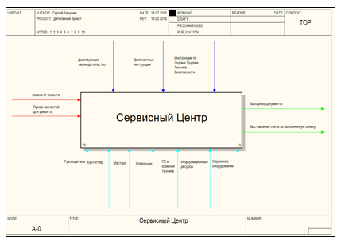

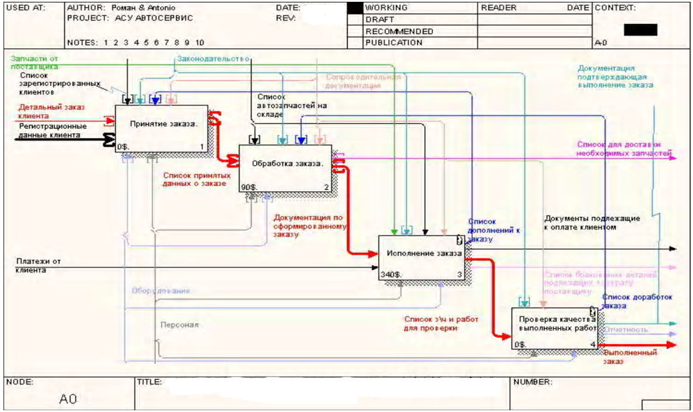

Рис.3. *Диаграмма обработки заказа сервисного центра.*

Рис.2. *Диаграмма бизнес-процесса в методологии IDEF0.*

В сервисном центре, как выяснилось, использовался устаревший метод работы с базами данных. Заявки клиентов хранились либо в бумажном виде, либо в файлах Excel, что затрудняло контроль над поступающими заказами, анализ эффективности работы и расчёт стоимости услуг. Поиск информации по ранее выполненным заказам также занимал много времени, так как архив хранился в виде электронных таблиц Excel.

Руководство сервисного центра решило автоматизировать процесс работы с базами данных, создав информационную систему. Это позволит улучшить качество учёта, ускорить обработку документов и получение необходимой информации, а также повысить уровень обслуживания клиентов.

## **1.6 Анализ существующих разработок информационных систем.**

При разработки информационной системы для компании необходимо провести анализ существующих аналогов систем.

«ITB-SERVICE». Сайт по предоставлению услуг сервисного центра (<https://balakovo.it/?utm_referer=geoadv_direct&utm_ya_campaign=183852045795&yabizcmpgn=12424591&utm_source=geoadv_direct&utm_candidate=59140060387&utm_content=15433524573&yclid=12990401344754155519>)

Таблица 1 – Разделы и сервисы «ITB-SERVICE»

|  |  |  |
| --- | --- | --- |
| **№** | **Разделы и сервисы** | **Описание** |
| 1 | «О компании» | Раздел сайта в котором расположена информация о компании |
| 2 | «Прайс – Лист» | Информация о стоимости услуг представляющееся компанией |
| 3 | «Наши услуги» | Страница сайта на которой представлены все услуги |
| 4 | «Контакты» | Страница сайта на которой отображены номера телефонов для связи с компанией |

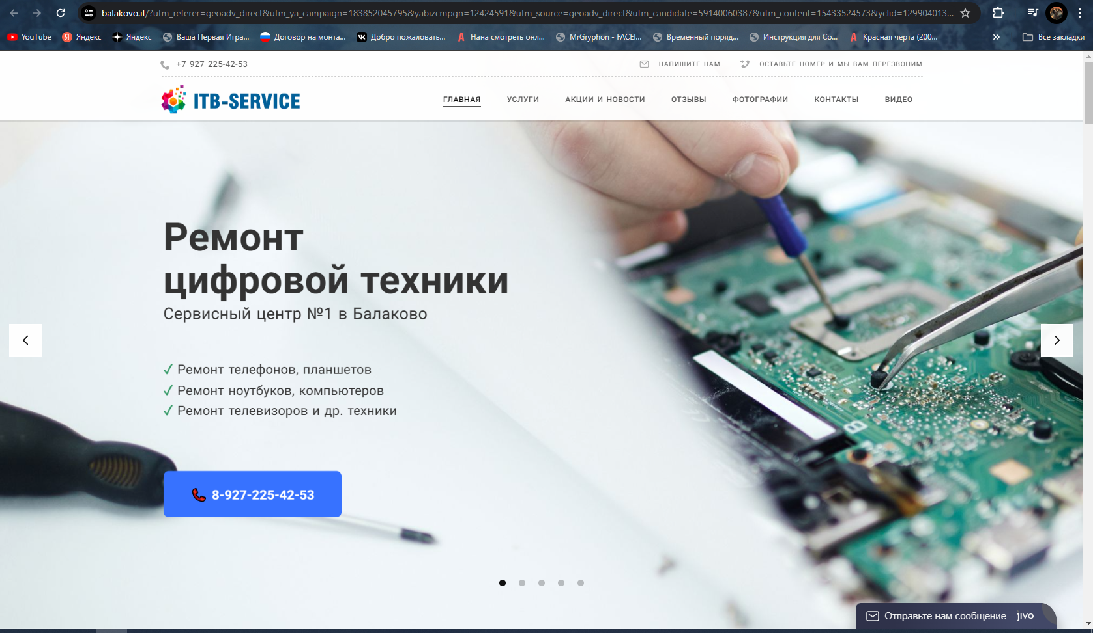

Рис.4. *Главная страница сайта «ITB-SERVICE».*

Сайт по оказанию услуг в ремонте электротехники «Сервис М» (<https://servicem.ru/main/>).

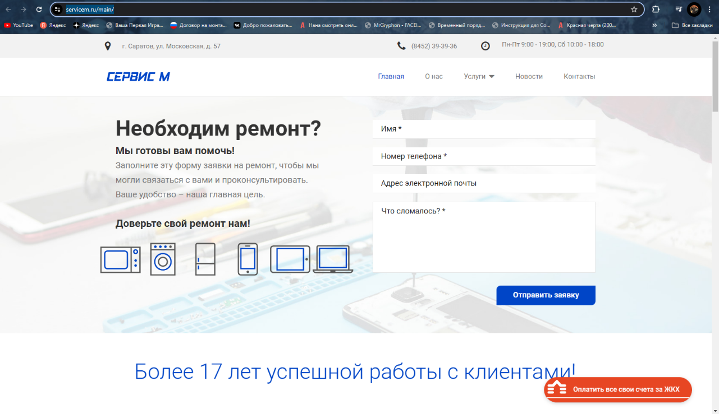

Рис.5. *Главная страница сайта «Сервис М».*

Сайт работает по принципу функции обратной связи, которая позволяет клиенту сделать заказ на ремонт техники. Сразу же на главной странице (рис.5) нас встречает форма заявки для создания заказа.

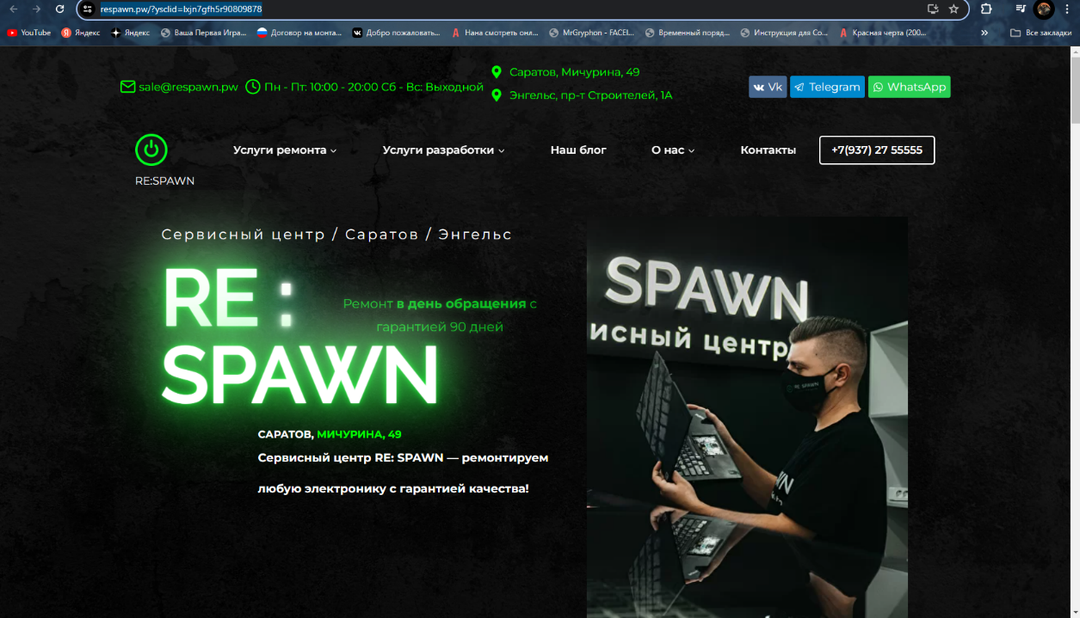Сайт сервисного центра «RE:SPAWN» (<https://respawn.pw/?ysclid=lxjn7gfh5r90809878>).

Рис.6. *Главная страница сайта «RE:SPAWN».*

Проведен сравнительный анализ аналогов существующих технологий (Таблица 2).

Таблица 2 – Сравнительный анализ аналогий

|  |  |  |  |
| --- | --- | --- | --- |
| **Параметры** | **«ITB-SERVICE»** | **«Сервис М»** | **«RE:SPAWN»** |
| Режим работы | 10:00 - 19:00 ежедневно | Пн-Пт 9:00 – 19:00, Сб 10:00 – 18:00 | Пн - Пт: 10:00 - 20:00 Сб - Вс: Выходной |
| Личный кабинет | + | + | + |
| Стабильная работа в распространенных браузерах | + | - | + |
| Возможность отправки заявки в режиме онлайн | - | + | - |
| Возможность рассчитать стоимость услуги в режиме онлайн | - | + | + |
| ИТОГ | 2 | 3 | 3 |

Исходя из представленных данных, можно сказать, то эти аналоги не полностью соответствуют требованиям, предъявляемым к информационной системе сервисного центра «TechFix».

Таким образом, было принято решения о разработке информационной системы «TechFix», отвечающей требованиям компании.

## **1.7 Требования к информационной системе сервисного центра.**

После проведения анализа предметной области и постановки задач можно обозначить следующие функции и требования, которые стоит усовершенствовать в информационной системе. Информационная система должна демонстрировать собой доступный Web – портал в сети интернет:

* низкие затраты на реализацию и внедрение;
* связь с клиентом с помощью номера телефона и почты;
* удаленный доступ к базе данных сервисного центра.

Содержащая информация, опубликованная на портале, должна быть доступна каждому.

Администратор и клиент могут связываться между собой по номеру телефона и почте, клиент может обратиться в техническую поддержку в Вконтакте и Телеграм.

# **ГЛАВА 2. РАЗРАБОТКА ИНФОРМАЦИОННОЙ СИСТЕМЫ.**

## **2.1 Изучение технологий, используемых для разработки.**

Для разработки информационной системы сервисного центра использовались такие программы, как: Среда разработки Visual Studio Code, Open Server, PhpMyAdmin.

### **2.1.1 Среда разработки Visual Studio Code и язык программирования HTML/PHP.**

**Visual Studio Code (VS Code)** – это текстовый редактор, разработанный Microsoft для Windows, Linux и macOS. Он позиционируется как лёгкий редактор кода для кроссплатформенной разработки веб- и облачных приложений. VS Code включает в себя отладчик, инструменты для работы с Git, подсветку синтаксиса, IntelliSense и средства для рефакторинга.

Редактор имеет широкие возможности для кастомизации: пользовательские темы, сочетания клавиш и файлы конфигурации. VS Code распространяется бесплатно и разрабатывается как программное обеспечение с открытым исходным кодом, но готовые сборки распространяются под проприетарной лицензией.

Имеет встроенную поддержку JavaScript, TypeScript и Node.js, а также обширную экосистему расширений для других языков и сред выполнения (например, C++, C#, Java, Python, PHP, Go, .NET). В самой разработке информационной системы использовались такие языки программирования – HTML, PHP и вёрстка CSS.

**Язык гипертекстовой разметки (HTML)** – это основной язык программирования, используемый для создания структуры и содержимого веб-страниц. Он состоит из тегов и атрибутов, такие как заголовки, абзацы, ссылки, изображения и формы.

**Каскадные таблицы стилей (CSS)** – это язык таблиц стилей, который используется для описания представления и макета веб-страницы. Он позволяет веб-разработчикам применять визуальные стили, такие как шрифты, цвета и макеты, к структуре HTML.

**PHP (Hypertext Preprocessor)** – это язык программирования используется для создания динамических и интерактивных веб-сайтов, а также веб-приложений. PHP поддерживает работу с базами данных, обработку форм, создание сессий и манипуляцию изображениями.

### **2.1.2 Локальный сервер и его компоненты. OpenServer – PhpMyAdmin.**

**OpenServer** – это программная платформа для веб-специалистов, которая обеспечивает создание и функционирование полноценного сервера в среде Windows. Она включает в себя все необходимые компоненты, с помощью которых можно создавать на своём компьютере сайты любой сложности с использованием любой выбранной CMS.

В неё входят веб-сервера Apache и Nginx, базы данных MySQL, MariaDB, MongoDB и PostgreSQL, а также интерпретатор языка PHP и инструмент для администрирования баз данных PhpMyAdmin.

**PhpMyAdmin** – это специальная утилита, написанная на PHP, которая реализует графический интерфейс для управления базами данных MySQL через браузер. Позволяет запускать команды SQL и просматривать содержимое таблиц и баз данных.

Помимо визуального отображения таблиц, PhpMyAdmin упрощает менеджмент баз данных, позволяя формировать SQL-запросы через панель управления без непосредственного написания команд или какого-либо кода.



Рис. 8. *Логотип утилиты PHPMyAdmin.*

Рис. 7. *Логотип программы Open Server.*

## **2.2 Диаграмма вариантов использования.**

**Диаграмма вариантов использования (use case diagram)** – это диаграмма, на которой изображены варианты использования проектируемой системы, заключённые в границу системы, и внешние актёры. Она определяет общие границы функциональности системы, её функциональное поведение и помогает подготовить исходную документацию для взаимодействия разработчиков с заказчиками и пользователями. Варианты использования представляют собой совокупность действий системы, направленных на предоставление результатов, значимых для актёров.

В рассматриваемом бизнес-процессе для предметной области отмечены следующие актеры:

* Клиенты;
* Сотрудники;
* Администратор.

Администратор отвечает за регистрацию сотрудников, распределение заказов между ними и контроль выполнения работ. Сотрудники выполняют ремонтные работы и предоставляют консультации клиентам. Клиенты обращаются в сервисный центр для ремонта и обслуживания своей техники.

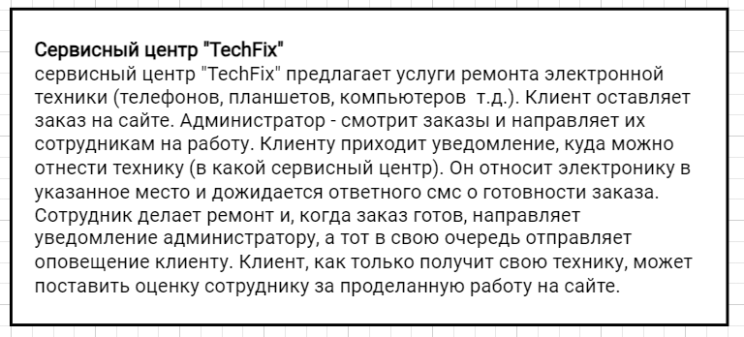

Рис. 9. *Краткое описание диаграммы вариантов использования сервисного центра «TechFix»*

На диаграмме вариантов использования сервисного центра TechFix можно выделить следующие варианты использования:

1. Регистрация сотрудников – администратор регистрирует нового сотрудника и создаёт его профиль.
2. Распределение заказов – администратор распределяет поступившие заказы между сотрудниками в соответствии с их специализацией.
3. Выполнение ремонтных работ – сотрудники выполняют ремонтные работы согласно предоставленной клиентом информации и техническому описанию.
4. Предоставление консультаций – сотрудники предоставляют консультации клиентам по вопросам эксплуатации и обслуживания техники.
5. Оплата услуг – клиенты оплачивают услуги сервисного центра онлайн на официальном сайте «TechFix».
6. 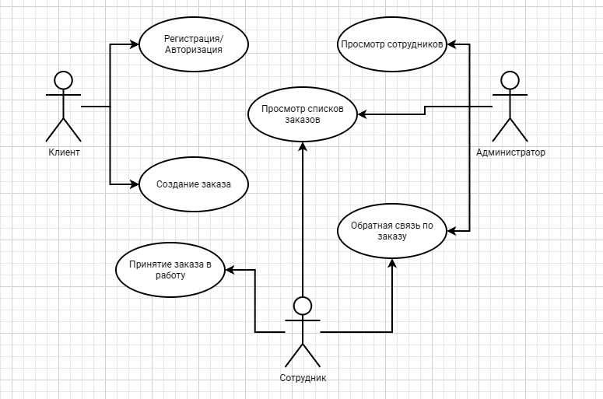Завершение обслуживания – администратор завершает обслуживание клиента, уведомляя его о готовности техники и возможности забрать её.

Рис. 10. *Диаграмма вариантов использования сервисного центра «TechFix»*

## **2.3 Создание и проектирование базы данных информационной системы.**

Проектирование базы данных (БД) – это процесс создания структуры и организации данных для хранения и управления информацией в компьютерной системе.

Основные цели проектирования базы данных состоят в том, чтобы обеспечить эффективное хранение данных, быстрый доступ к ним, целостность и безопасность информации, а также удовлетворение требований пользователей и бизнес-логики системы.

Проектирование базы данных включает следующие шаги:

1. Анализ требований: планирование и определение сферы применения системы базы данных.
2. Определение структуры данных: определение сущностей (таблиц), их атрибутов (столбцов) и связей между таблицами. Важно правильно организовать данные, чтобы минимизировать избыточность и обеспечить их корректность.
3. Нормализация: процесс разделения таблиц и устранения избыточности данных, чтобы избежать аномалий при обновлении и удалении информации.
4. Определение ключей: выбор основных и внешних ключей для установления связей между таблицами. Ключи используются для идентификации и поиска информации в базе данных, а также для обеспечения связности и целостности данных.
5. Физическое проектирование: определение способа хранения данных, выбор технологий баз данных, создание таблиц, индексов, представлений и других объектов БД.
6. Реализация: преобразование и загрузка данных, тестирование новой системы и выполнение требований к базе данных.
7. Масштабирование и поддержка: предусмотрение возможности расширения базы данных в будущем и организация процесса резервного копирования данных, мониторинга и обслуживания.

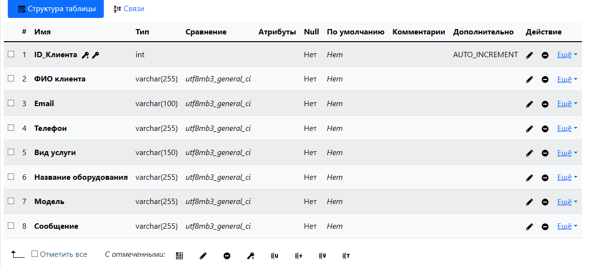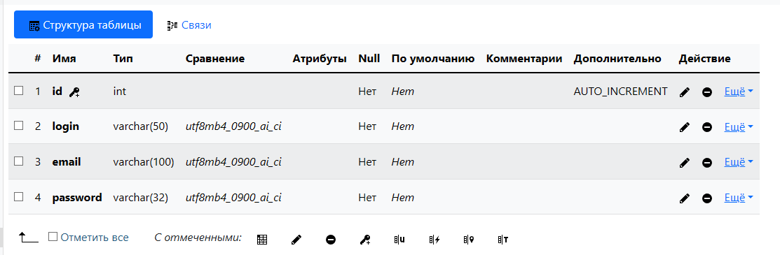Структура базы данных позволит хранить всю необходимую информацию об сервисном центре, включая пользователей, заказы, сотрудников и др. Связи между таблицами обеспечат целостность данных и упростят выполнение различных запросов.

Рис. 11. *PhpMyAdmin. Таблица Users.*

Рис. 12. *PhpMyAdmin. Таблица Сlients. Форма обработки заказа.*

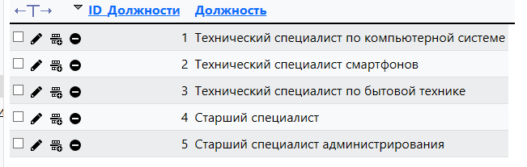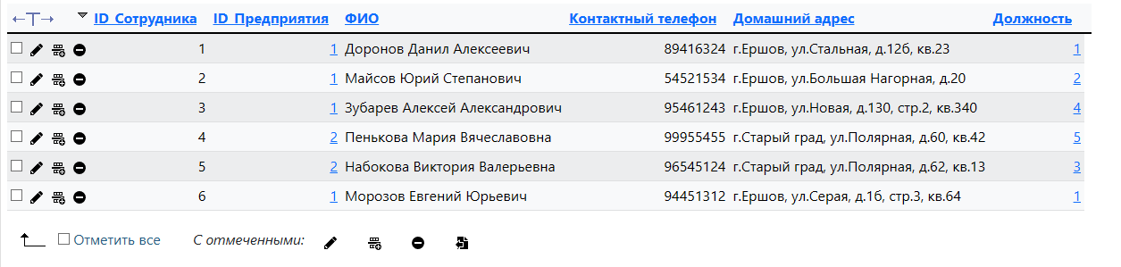

*б)*

*а)*

Рис. 14. *а) Таблица Должности; б) Таблица Предприятия.*

Рис. 13. *PhpMyAdmin. Таблица Сотрудники.*

## **2.4 Проектирование логической и физической модели данных.**

Логическая модель данных позволяет показать полную структуру компонентов данных в системе и связь между элементами данных. Логическая модель демонстрирует связь сущностей между собой.

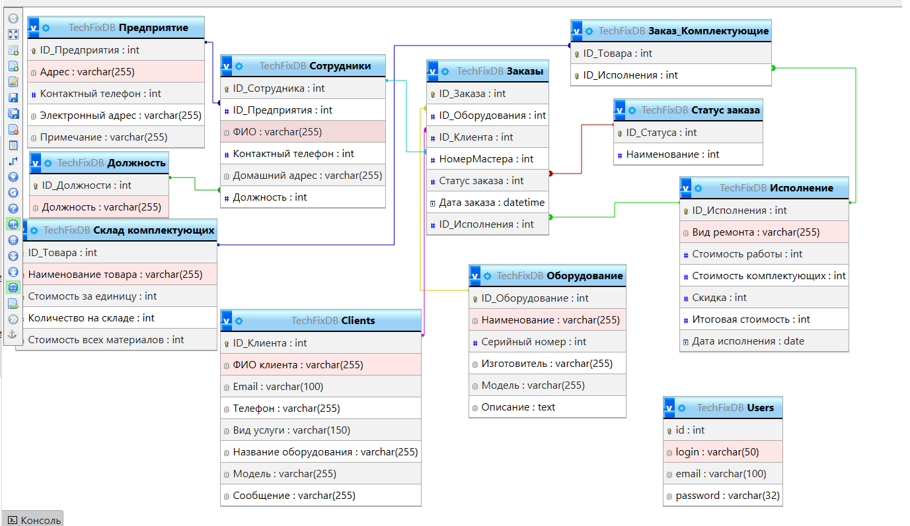

Рис. 15. *Логическая модель данных системы сервисного центра «TechFix».*

Логическая модель данных системы сервисного центра состоит из нескольких модулей, сгруппированных в подсистемы. Она предназначена для автоматизации регистрации и обработки заявок клиентов, хранения информации о составе оборудования и программного обеспечения, поддержки автоматического контроля правил выполнения заявок, а также для автоматизации планирования выполнения работ и ведения отчётности.

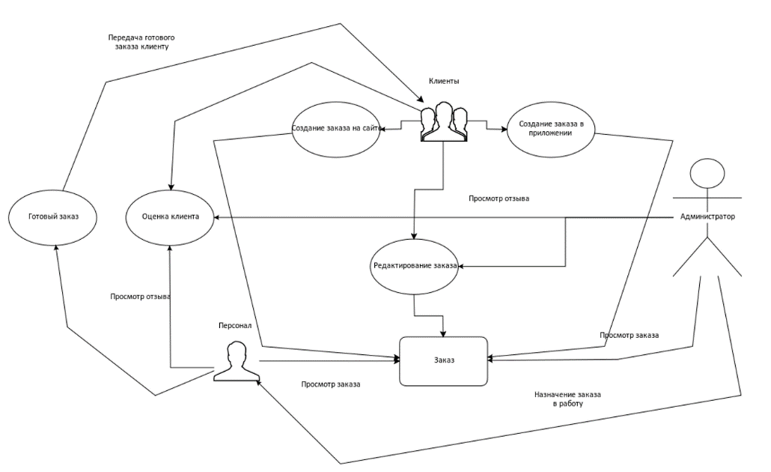

Рис. 16. *Физическая модель данных системы сервисного центра «TechFix».*

Защита паролем и система контроля доступа основаны на:

* активации на уровне СУБД;
* активации на уровне приложения.

Основываясь на требованиях безопасности при исполнении технологических операций, авторизация выполняются с поддержкой пароля для приложения или непосредственно в базе данных.

Уровни доступа на уровне СУБД определены как стандартные по отношению к работе с данными (public, dbowner, dbadmin и т. д.).

Исходя из этого, авторизация на уровне приложения делает возможным или невозможным выполнение определенных пользовательских функций.

# **ГЛАВА 3. ИНТЕРФЕЙС И ТЕСТИРОВАНИЕ ИНФОРМАЦИОННОЙ СИСТЕМЫ.**

## **3.1 Организация интерфейса и его описание.**

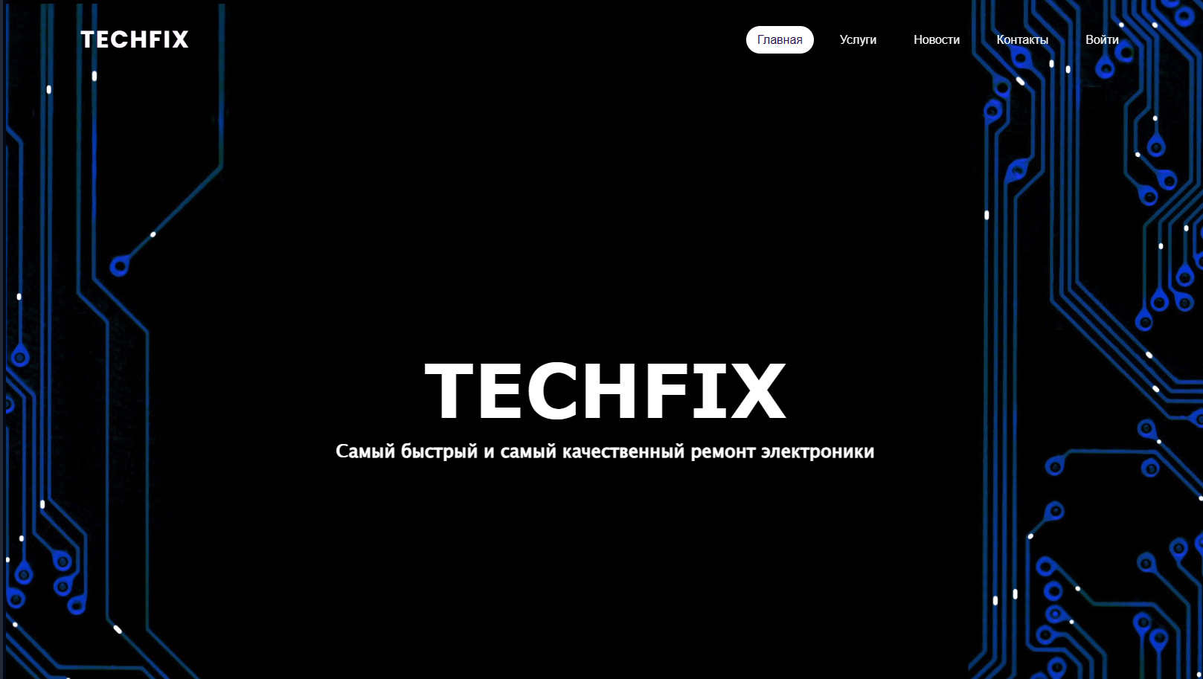Рисунок 17 демонстрирует главную страницу информационной системы сервисного центра «TechFix».

Рис. 17. *Главная страница информационной системы сервисного центра «TechFix».*

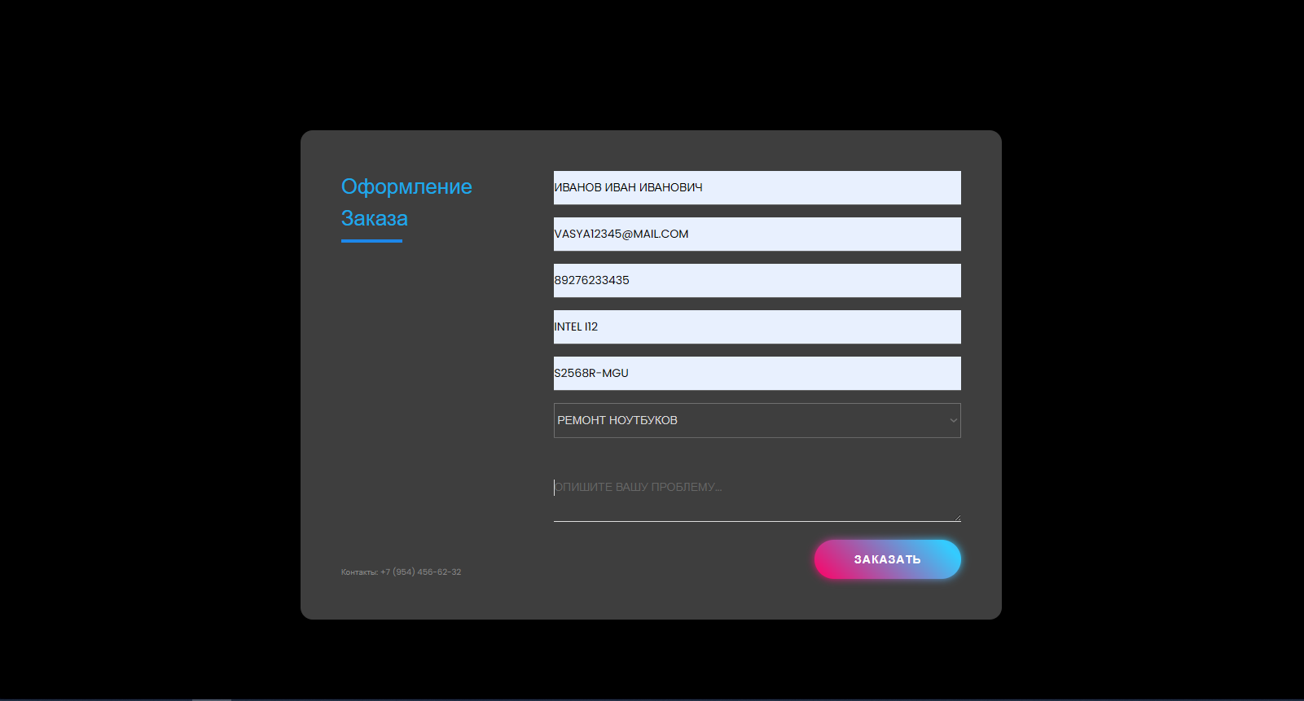На рисунке 18 показана система оформления заказа на портале.

Рис. 18. *Оформление заказа на портале сервисного центра «TechFix».*

На закладке «Услуги» можно ознакомиться с сферой предоставляемых услуг сервисного центра «TechFix».

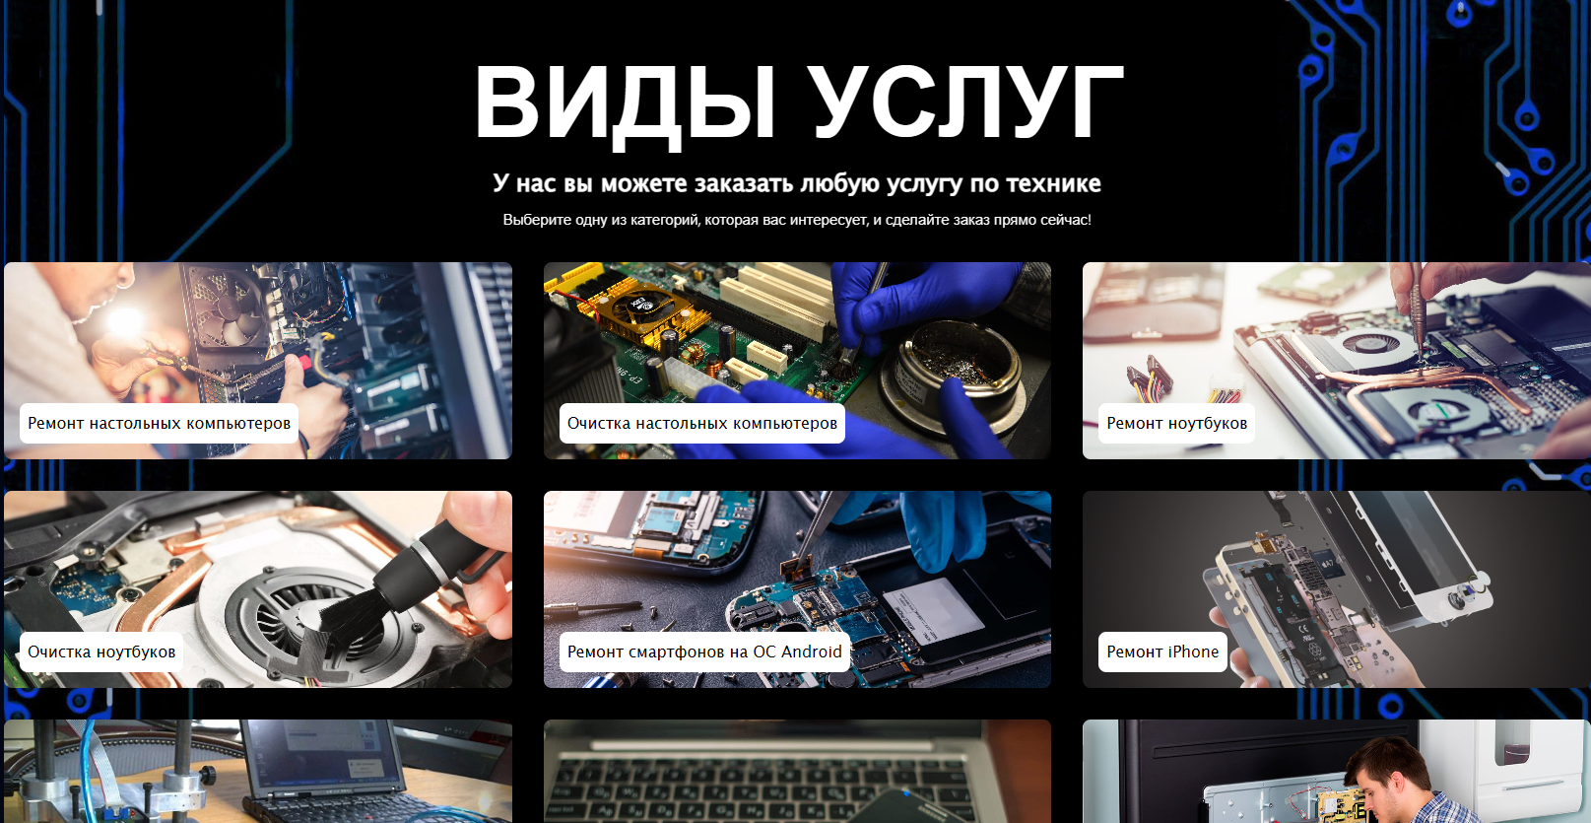На рисунке 19 продемонстрированы предоставляемые услуги сервисного центра «TechFix».

Рис. 19. *Страница «Виды услуг» сервисного центра «TechFix».*

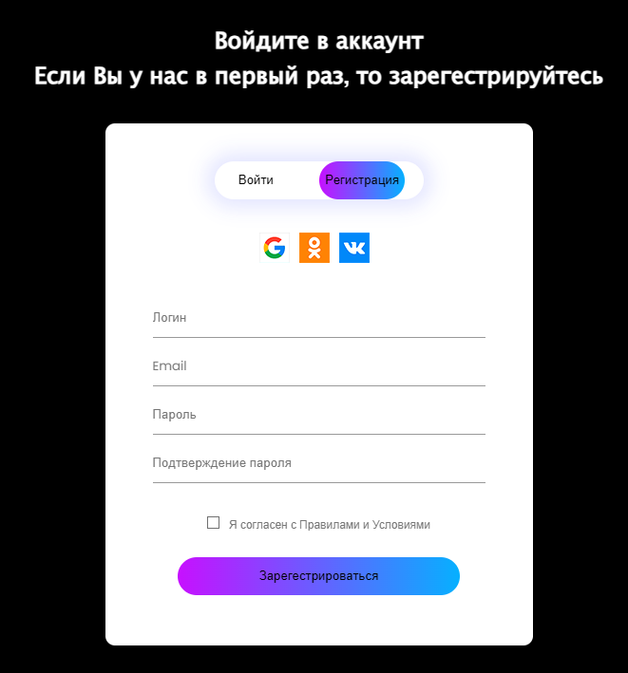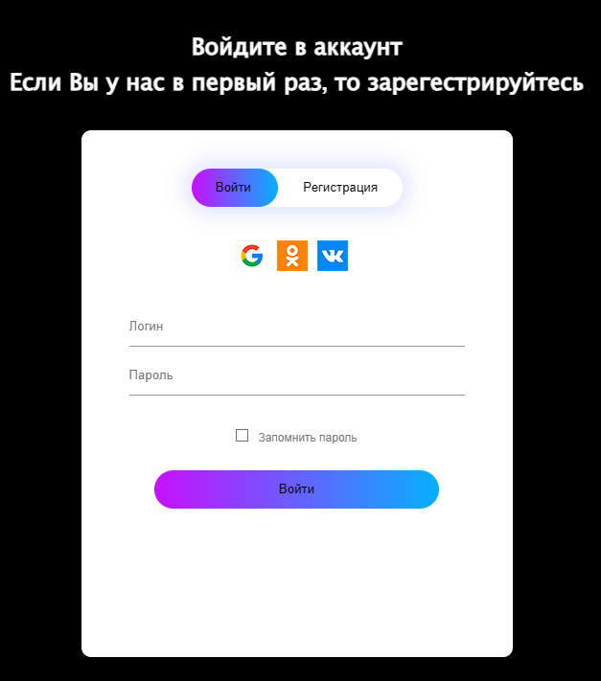На рисунке 20 показана форма авторизации и регистрации.

*б)*

*а)*

Рис. 20. а) Форма авторизации; б) Форма регистрации*.*

## **3.2 Тестирование информационной системы.**

Тестирование программного обеспечения - это процесс исследования, тестирования программного продукта, целью которого является проверка соответствия между фактическим поведением.

Тестирование производится с целью выявления ошибок или неполадок программного обеспечения и проверки работоспособности и соответствия условий использования программного продукта для дальнейшей эксплуатации.

Целью тестирования является:

* проверка информационной системы фермерского магазина на соответствие условий проектирования, разработки и внедрения системы;
* исследование работоспособности информационной системы и раскрытия возможных ошибок и неисправностей.

Существует множество методик тестирования программного продукта, такие как:

«Черный ящик». Метод тестирования даете возможность протестировать программное обеспечение с помощью программного интерфейса, понятный для обычного человека. Данный метод не требует доступа к внутреннему коду программного продукта.

«Белый ящик». Данный метод требует доступ к программному коду продукта, соответственно дает возможность писать код в библиотеках программного обеспечения. Таким образом, тестируются только некоторые компоненты программы. Исходя из этого такой метод тестирования дает стабильность и работоспособность системы.

«Серый ящик». С помощью этого метода тестер, а также тестирование белого ящика имеют доступ к программному коду, но не нуждаются в доступе к этому тесту.

На основе данной информации о методах проверки программного продукта выберем более подходящий вариант.

**Метод тестирования ПО «Черный ящик».**

Данный метод проверки программного продукта будет осуществляться со стороны клиента, при котором не требуется доступа к внутреннему коду информационной системы.

В таблицу 3 поместим необходимые для тестирования. Тест-кейс.

Таблица 3 – Тест-кейс

|  |  |  |  |
| --- | --- | --- | --- |
| **№** | **Название** | **Инструкция** | **Ожидаемый результат** |
| 1 | Проверка работы способности web портала информационной системы | В браузере перейти по адресу сайта ИС | В браузере открывается главная страница портала |
| 2 | Проверка работы авторизации в систему | Зайти на портал убедиться в наличии модуля авторизации | Авторизация прошла успешна |
| 3 | Проверка страницы «Услуги» | Перейти по ссылке | Открытие страницы и отображение товаров |
| 4 | Проверка «Оформления заказа» в профиле пользователя | Зайти на портал информационной системы, убедиться в наличии модуля | Модуль присутствует |
| 5 | Проверка корректной работы отправки заказа | Попробовать отправить заказ | В базу данных добавляется новый заказ, после чего диспетчер связывается с клиентом |

Исходя из данных, созданного тест-кейса для тестирования программного продукта, нужно провести тестирование информационной системы сервисного центра «TechFix».

# **ЗАКЛЮЧЕНИЕ.**

В этой работе была создана автоматизированная информационная система для управления заказами сервисного центра «TechFix». Цель проекта заключалась в разработке системы, которая обеспечит удобство получения и обработки информации, а также позволит клиентам узнавать новости и информацию о сервисе через интернет.

Для достижения этой цели были выполнены следующие задачи:

* Анализ деятельности сервисного центра «TechFix».
* Анализ бизнес-процессов сервисного центра «TechFix».
* Определение задач автоматизации.
* Разработка информационной модели в соответствии с поставленными задачами.
* Построение логической и физической моделей данных.
* Выбор и обоснование средств разработки.
* Разработка баз данных.
* Разработка программного обеспечения для автоматизации сервисного центра.
* Тестирование информационной системы.

В результате проектирования все задачи были успешно выполнены. После опытной эксплуатации были проведены тесты информационной системы на целесообразность внедрения разработанного программного продукта и определены области и его применения. Таким образом, цель курсовой работы была достигнута, и все поставленные задачи были выполнены.

# **СПИСОК ИСПОЛЬЗУЕМОЙ ЛИТЕРАТУРЫ.**

Научная и методическая литература:

1. Полуэктова, Н. Р. Разработка веб-приложений : учебное пособие для вузов / Н. Р. Полуэктова. — 2-е изд. — Москва : Издательство Юрайт, 2024. — 204 с. — (Высшее образование) – ISBN 978-5-534-18645-1.
2. Тузовский, А. Ф. Проектирование и разработка web-приложений : учебное пособие для среднего профессионального образования / А. Ф. Тузовский. — Москва : Издательство Юрайт, 2024. — 219 с. — (Профессиональное образование) – ISBN 978-5-534-18647-5.
3. Черпаков, И. В. Основы программирования : учебник и практикум для среднего профессионального образования / И. В. Черпаков. — 2-е изд., перераб. и доп. — Москва : Издательство Юрайт, 2024. — 196 с. — (Профессиональное образование) – ISBN 978-5-534-18645-1.
4. Советов, Б. Я. Базы данных : учебник для вузов / Б. Я. Советов, В. В. Цехановский, В. Д. Чертовской. — 4-е изд., перераб. и доп. — Москва : Издательство Юрайт, 2024. — 403 с. — (Высшее образование) – ISBN 978-5-534-18648-2.
5. Сысолетин, Е. Г. Разработка интернет-приложений : учебное пособие для среднего профессионального образования / Е. Г. Сысолетин, С. Д. Ростунцев. — Москва : Издательство Юрайт, 2024. — 80 с. — (Профессиональное образование) – ISBN 978-5-534-18649-9.

Электронные ресурсы:

1. HTML5BOOK.RU [Электронный ресурс]. Режим доступа: https://html5book.ru/html-html5/
2. Руководство по PHP [Электронный ресурс]. Режим доступа: http://php.net/

# **Приложение 1.**

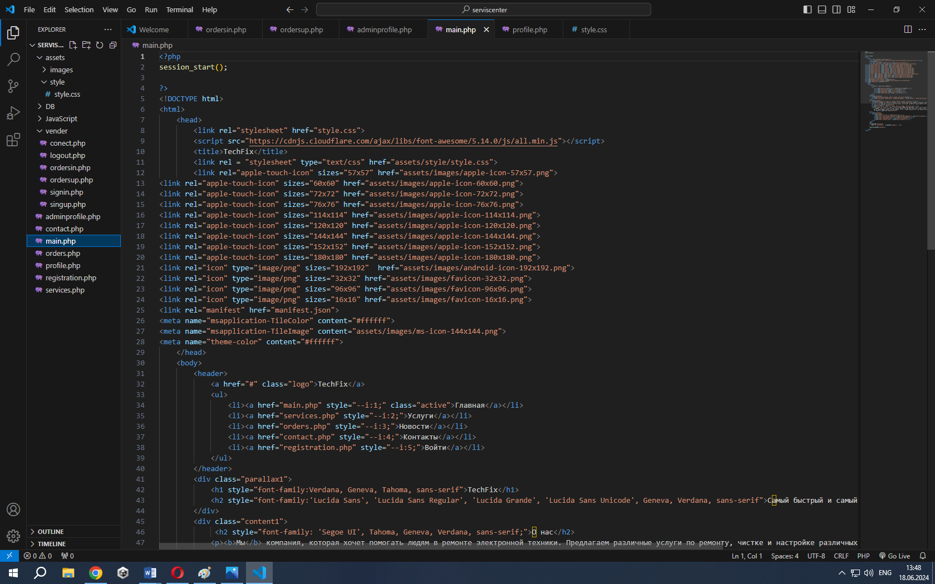Фрагмент кода main.php

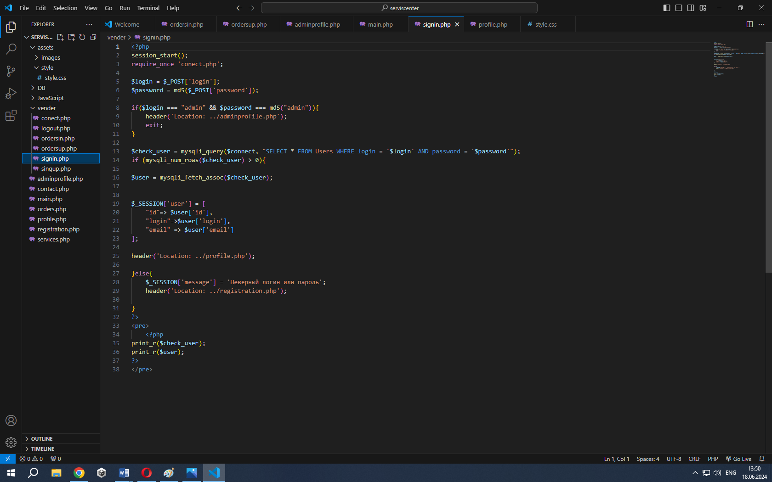Фрагмент кода для авторизации signin.php

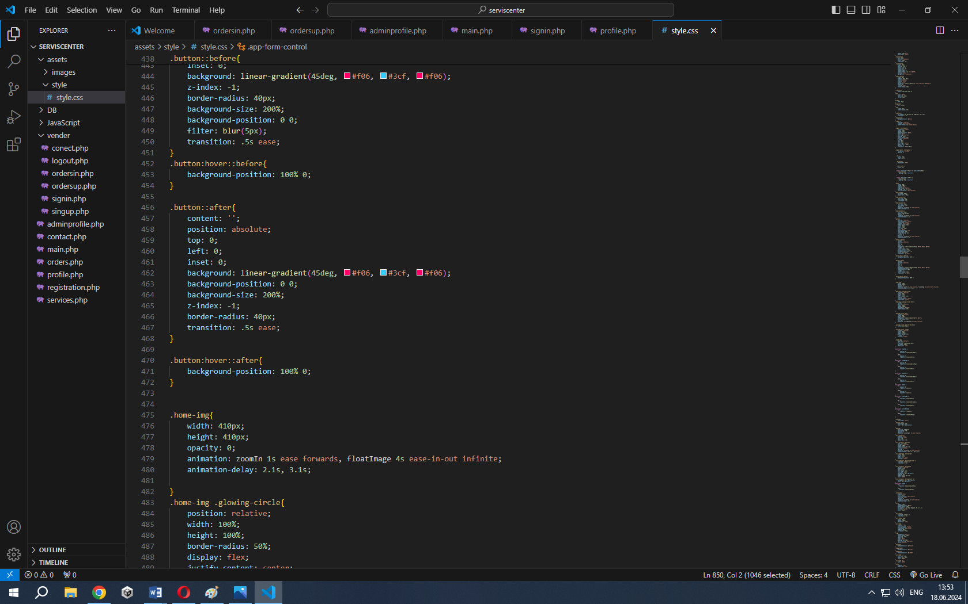Фрагмент кода style.css